学籍基本信息
姓名 | 滕夏艳 | 性别 | 女 | 民族 | 汉族 | 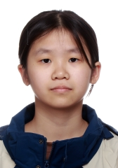
学籍号 | G450127200806093644 | 曾用名 |  | 出生日期 | 20080609
身份证件类型 | 居民身份证 | 身份证号 | 450127200806093644
所在学校 | 北流市实验中学
学校标识码 | 3445000049 | 所在年级 | 高中2023级 | 所在班级 | 高中2023级18班
户口所在地具体地址 | 广西壮族自治区南宁市横县
国籍/地区 | 中国 | 港澳台侨外 | 否 | 是否寄宿生 | 是
现居住详细地址 | 横县峦城镇安平村委上滕村7队113号
监护人
  关系 | 姓名 | 联系电话
  父亲 | 滕焕孟 | 18376986670
  母亲 | 邹丽文 | 18376986670
学籍变动情况
学籍变动时间 |  | 学籍变动情况
20140930 11:17:27 |  | 在横县峦城镇下滕村委小学新生注册
20200717 09:49:49 |  | 由北流市西埌镇田心小学小学毕业
20200906 08:01:41 |  | 由北流市西埌镇第二初级中学初中招生录取
20230714 08:35:25 |  | 由北流市西埌镇第二初级中学初中毕业
20230920 15:12:54 |  | 由北流市实验中学高中招生录取

学籍基本信息
姓名 | 梁昌杰 | 性别 | 男 | 民族 | 汉族 | 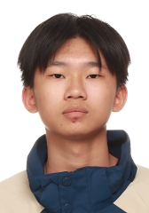
学籍号 | G450981200710053017 | 曾用名 |  | 出生日期 | 20071005
身份证件类型 | 居民身份证 | 身份证号 | 450981200710053017
所在学校 | 北流市实验中学
学校标识码 | 3445000049 | 所在年级 | 高中2023级 | 所在班级 | 高中2023级18班
户口所在地具体地址 | 广西壮族自治区玉林市北流市
国籍/地区 | 中国 | 港澳台侨外 | 否 | 是否寄宿生 | 否
现居住详细地址 | 东莞市虎门镇怀德大禾
监护人
  关系 | 姓名 | 联系电话
  父亲 | 梁剑 | 13532592319
  母亲 | 李彩玲 | 13537225149
学籍变动情况
学籍变动时间 |  | 学籍变动情况
20140925 19:47:39 |  | 在东莞市虎门镇怀德小学新生注册
20200808 14:59:09 |  | 由东莞市虎门镇怀德小学小学毕业
20201023 14:51:48 |  | 由茂名市第八中学初中招生录取
20230713 15:57:41 |  | 由茂名市第八中学初中毕业
20231025 17:20:21 |  | 学籍从广东省茂名市第八中学通过毕业后跨省就学转出

学籍基本信息
姓名 | 林如平 | 性别 | 女 | 民族 | 汉族 | 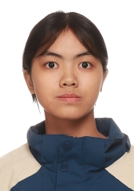
学籍号 | G450981200807013281 | 曾用名 |  | 出生日期 | 20080701
身份证件类型 | 居民身份证 | 身份证号 | 450981200807013281
所在学校 | 北流市实验中学
学校标识码 | 3445000049 | 所在年级 | 高中2023级 | 所在班级 | 高中2023级18班
户口所在地具体地址 | 广西壮族自治区玉林市北流市
国籍/地区 | 中国 | 港澳台侨外 | 否 | 是否寄宿生 | 是
现居住详细地址 | 麻四村
监护人
  关系 | 姓名 | 联系电话
  父亲 | 林家海 | 15377747991
  母亲 | 陆丽逢 | 15377747991
学籍变动情况
学籍变动时间 |  | 学籍变动情况
20141021 13:58:14 |  | 在东莞市麻涌景辉小学新生注册
20200808 14:59:09 |  | 由东莞市麻涌景辉小学小学毕业
20201009 16:10:00 |  | 学籍从广东省东莞市麻涌景辉小学通过跨省转学转出
20201009 16:10:02 |  | 学籍通过跨省转学转入到广西壮族自治区北流市六麻镇第二初级中学
20230629 10:20:59 |  | 由北流市六麻镇第二初级中学初中毕业
20230927 15:35:37 |  | 由北流市实验中学高中招生录取

学籍基本信息
姓名 | 李诗敏 | 性别 | 女 | 民族 | 汉族 | 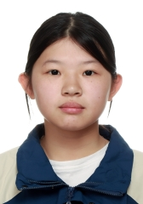
学籍号 | G450981200807144724 | 曾用名 |  | 出生日期 | 20080714
身份证件类型 | 居民身份证 | 身份证号 | 450981200807144724
所在学校 | 北流市实验中学
学校标识码 | 3445000049 | 所在年级 | 高中2023级 | 所在班级 | 高中2023级18班
户口所在地具体地址 | 广西壮族自治区玉林市北流市
国籍/地区 | 中国 | 港澳台侨外 | 否 | 是否寄宿生 | 是
现居住详细地址 | 袁家涌南路市场
监护人
  关系 | 姓名 | 联系电话
  父亲 | 李飞 | 13528599374
  母亲 | 刘燕清 | 15016996563
学籍变动情况
学籍变动时间 |  | 学籍变动情况
20141016 22:44:21 |  | 在东莞市中堂朝阳学校新生注册
20200808 14:59:09 |  | 由东莞市中堂朝阳学校小学毕业
20201023 19:18:03 |  | 学籍从广东省东莞市中堂朝阳学校通过跨省转学转出
20201023 19:18:04 |  | 学籍通过跨省转学转入到广西壮族自治区北流市东湖初级中学
20230711 09:55:20 |  | 由北流市东湖初级中学初中毕业
20230928 08:25:58 |  | 由北流市实验中学高中招生录取

学籍基本信息
姓名 | 朱伟燃 | 性别 | 男 | 民族 | 汉族 | 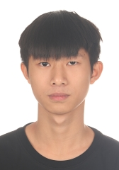
学籍号 | G450981200808124012 | 曾用名 |  | 出生日期 | 20080812
身份证件类型 | 居民身份证 | 身份证号 | 450981200808124012
所在学校 | 北流市实验中学
学校标识码 | 3445000049 | 所在年级 | 高中2023级 | 所在班级 | 高中2023级18班
户口所在地具体地址 | 广西壮族自治区玉林市北流市
国籍/地区 | 中国 | 港澳台侨外 | 否 | 是否寄宿生 | 否
现居住详细地址 | 常平袁山贝
监护人
  关系 | 姓名 | 联系电话
  母亲 | 陈天英 | 13431317165
  父亲 | 朱芝立
学籍变动情况
学籍变动时间 |  | 学籍变动情况
20200628 22:02:22 |  | 由北流市平政镇中心小学小学毕业
20200722 10:26:45 |  | 由北流市平政镇中心小学小学毕业
20201126 18:19:10 |  | 由北流市平政镇初级中学初中招生录取
20230806 10:06:13 |  | 由北流市平政镇初级中学初中毕业
20230930 14:29:44 |  | 由北流市第二中学高中招生录取
20231018 11:58:23 |  | 由北流市第二中学的null省内转学（转入）到北流市实验中学的高中2023级8班

学籍基本信息
姓名 | 黄海玲 | 性别 | 女 | 民族 | 汉族 | 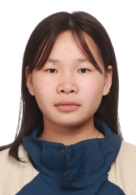
学籍号 | G450981200809202326 | 曾用名 |  | 出生日期 | 20080920
身份证件类型 | 居民身份证 | 身份证号 | 450981200809202326
所在学校 | 北流市实验中学
学校标识码 | 3445000049 | 所在年级 | 高中2023级 | 所在班级 | 高中2023级18班
户口所在地具体地址 | 广西壮族自治区玉林市北流市
国籍/地区 | 中国 | 港澳台侨外 | 否 | 是否寄宿生 | 是
现居住详细地址 | 长塘村12组
监护人
  关系 | 姓名 | 联系电话
  父亲 | 黄传军 | 15077726778
  母亲 | 杨光芳 | 15077726778
学籍变动情况
学籍变动时间 |  | 学籍变动情况
20140926 09:40:24 |  | 在北流市塘岸镇长塘小学何屋分校新生注册
20200707 08:56:27 |  | 由北流市塘岸镇长塘小学小学毕业
20200917 09:05:13 |  | 由北流市塘岸镇城南初级中学初中招生录取
20230713 11:09:28 |  | 由北流市塘岸镇城南初级中学初中毕业
20231009 08:05:08 |  | 由北流市实验中学高中招生录取

学籍基本信息
姓名 | 黄子萍 | 性别 | 女 | 民族 | 汉族 | 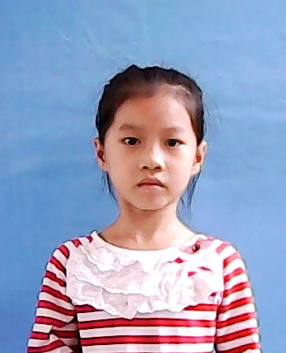
学籍号 | G450981200711086224 | 曾用名 |  | 出生日期 | 20071108
身份证件类型 | 居民身份证 | 身份证号 | 450981200711086224
所在学校 | 北流市实验中学
学校标识码 | 3445000049 | 所在年级 | 高中2023级 | 所在班级 | 高中2023级18班
户口所在地具体地址 | 广西壮族自治区玉林市北流市
国籍/地区 | 中国 | 港澳台侨外 | 否 | 是否寄宿生 | 否
现居住详细地址 | 永顺名门2幢2-202
监护人
  关系 | 姓名 | 联系电话
  父亲 | 黄开华 | 15177582142
  母亲 | 窦雪莲
学籍变动情况
学籍变动时间 |  | 学籍变动情况
20140926 15:01:48 |  | 在北流市新松小学新生注册
20150529 14:24:00 |  | 姓名由黄子苹变更成黄子萍
20200726 23:19:06 |  | 由北流市新松小学小学毕业
20201105 08:28:37 |  | 由北流铜州中学初中招生录取
20230806 10:06:13 |  | 由北流铜州中学初中毕业
20230914 10:22:06 |  | 由北流市实验中学高中招生录取

学籍基本信息
姓名 | 李影夸 | 性别 | 女 | 民族 | 汉族 | 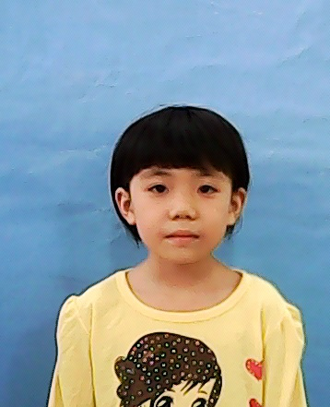
学籍号 | G450981200807122023 | 曾用名 |  | 出生日期 | 20080712
身份证件类型 | 居民身份证 | 身份证号 | 450981200807122023
所在学校 | 北流市实验中学
学校标识码 | 3445000049 | 所在年级 | 高中2023级 | 所在班级 | 高中2023级18班
户口所在地具体地址 | 广西壮族自治区玉林市北流市
国籍/地区 | 中国 | 港澳台侨外 | 否 | 是否寄宿生 | 是
现居住详细地址 | 北流市一环北路0123号
监护人
  关系 | 姓名 | 联系电话
  父亲 | 李鸿君 | 13507806353
  母亲 | 练奎芳 | 15277580515
学籍变动情况
学籍变动时间 |  | 学籍变动情况
20140923 15:49:44 |  | 在北流市新松小学新生注册
20200726 23:15:48 |  | 由北流市新松小学小学毕业
20200923 20:31:23 |  | 由北流市永丰初级中学初中招生录取
20210305 08:39:48 |  | 由北流市永丰初级中学的初中2020级19班省内转学（转入）到北流市东湖初级中学的初中2020级11班
20230711 10:46:33 |  | 由北流市东湖初级中学初中毕业
20231007 09:55:03 |  | 由玉林实验中学高中招生录取
20250225 15:26:47 |  | 由玉林实验中学的高中2023级16班省内转学（转入）到北流市实验中学的高中2023级12班

学籍基本信息
姓名 | 李浩宇 | 性别 | 男 | 民族 | 汉族 | 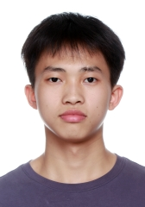
学籍号 | G450981200706214236 | 曾用名 |  | 出生日期 | 20070621
身份证件类型 | 居民身份证 | 身份证号 | 450981200706214236
所在学校 | 北流市实验中学
学校标识码 | 3445000049 | 所在年级 | 高中2023级 | 所在班级 | 高中2023级18班
户口所在地具体地址 | 广西壮族自治区玉林市北流市
国籍/地区 | 中国 | 港澳台侨外 | 否 | 是否寄宿生 | 是
现居住详细地址 | 白马桥头
监护人
  关系 | 姓名 | 联系电话
  父亲 | 李锋 | 18775598962
  母亲 | 俞丽 | 6541130
学籍变动情况
学籍变动时间 |  | 学籍变动情况
20141014 09:53:12 |  | 在北流市白马镇扶阳中心小学新生注册
20200715 17:15:46 |  | 由北流市白马镇扶阳中心小学小学毕业
20200906 07:58:54 |  | 由北流市白马镇初级中学初中招生录取
20230806 10:06:13 |  | 由北流市白马镇初级中学初中毕业
20230920 16:08:35 |  | 由北流市实验中学高中招生录取

学籍基本信息
姓名 | 廖丽娜 | 性别 | 女 | 民族 | 汉族 | 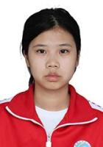
学籍号 | G450981200610311787 | 曾用名 |  | 出生日期 | 20061031
身份证件类型 | 居民身份证 | 身份证号 | 450981200610311787
所在学校 | 北流市实验中学
学校标识码 | 3445000049 | 所在年级 | 高中2023级 | 所在班级 | 高中2023级18班
户口所在地具体地址 | 广西壮族自治区玉林市北流市
国籍/地区 | 中国 | 港澳台侨外 | 否 | 是否寄宿生 | 是
现居住详细地址 | 西埌镇平地山4组69号
监护人
  关系 | 姓名 | 联系电话
  父亲 | 廖山 | 18943854772
  母亲 | 卢丽芳 | 1365273319
学籍变动情况
学籍变动时间 |  | 学籍变动情况
20130916 17:24:50 |  | 在北流市西埌镇平地山分校在校生注册
20190709 22:28:26 |  | 由北流市西埌镇平地山分校小学毕业
20190927 15:11:06 |  | 由北流市西埌镇初级中学初中招生录取
20220628 08:32:01 |  | 由北流市西埌镇初级中学初中毕业
20221014 16:33:52 |  | 由北流市实验中学高中招生录取
20240126 18:09:38 |  | 由北流市实验中学的高中2022级24班休学
20250923 15:56:05 |  | 由北流市实验中学的高中2022级32班复学到北流市实验中学的高中2023级18班

学籍基本信息
姓名 | 阮芊渝 | 性别 | 女 | 民族 | 汉族 | 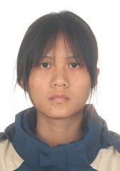
学籍号 | G450981200804284246 | 曾用名 |  | 出生日期 | 20080428
身份证件类型 | 居民身份证 | 身份证号 | 450981200804284246
所在学校 | 北流市实验中学
学校标识码 | 3445000049 | 所在年级 | 高中2023级 | 所在班级 | 高中2023级18班
户口所在地具体地址 | 广西壮族自治区玉林市北流市
国籍/地区 | 中国 | 港澳台侨外 | 否 | 是否寄宿生 | 是
现居住详细地址 | 东莞市大朗镇巷尾崇文区35号
监护人
  关系 | 姓名 | 联系电话
  父亲 | 阮锡全 | 13712971882
  母亲 | 杨毅风 | 13712971882
学籍变动情况
学籍变动时间 |  | 学籍变动情况
20150613 21:52:09958 |  | 由广东东莞市大朗水霖学校小学2014级跨省转入到广西北流市白马镇根垌小学六里分校小学2014级小学2014级1班
20200715 17:16:49 |  | 由北流市白马镇扶阳中心小学小学毕业
20200906 08:01:49 |  | 由北流市白马镇初级中学初中招生录取
20230806 10:06:13 |  | 由北流市白马镇初级中学初中毕业
20230926 14:34:43 |  | 由北流市实验中学高中招生录取
20250912 10:13:23 |  | 姓名由阮飞扬变更为阮芊渝

学籍基本信息
姓名 | 罗欢欢 | 性别 | 女 | 民族 | 汉族 | 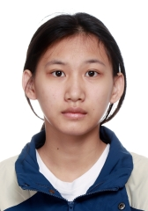
学籍号 | G450981200806201125 | 曾用名 |  | 出生日期 | 20080620
身份证件类型 | 居民身份证 | 身份证号 | 450981200806201125
所在学校 | 北流市实验中学
学校标识码 | 3445000049 | 所在年级 | 高中2023级 | 所在班级 | 高中2023级18班
户口所在地具体地址 | 广西壮族自治区玉林市北流市
国籍/地区 | 中国 | 港澳台侨外 | 否 | 是否寄宿生 | 否
现居住详细地址 | 北流市新圩镇宋村5组
监护人
  关系 | 姓名 | 联系电话
  父亲 | 罗世宇 | 13667756432
  母亲 | 李志芳 | 13878019724
学籍变动情况
学籍变动时间 |  | 学籍变动情况
20140916 10:25:32 |  | 在北流市新圩镇宋村小学新生注册
20200703 07:13:32 |  | 由北流市新圩镇宋村小学小学毕业
20200917 09:19:18 |  | 由北流市新圩镇第二初级中学初中招生录取
20230806 10:06:13 |  | 由北流市新圩镇第二初级中学初中毕业
20230927 15:35:30 |  | 由北流市实验中学高中招生录取

学籍基本信息
姓名 | 梁广森 | 性别 | 男 | 民族 | 汉族 | 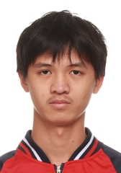
学籍号 | G45098120080215371X | 曾用名 |  | 出生日期 | 20080215
身份证件类型 | 居民身份证 | 身份证号 | 45098120080215371X
所在学校 | 北流市实验中学
学校标识码 | 3445000049 | 所在年级 | 高中2023级 | 所在班级 | 高中2023级18班
户口所在地具体地址 | 广西壮族自治区玉林市北流市
国籍/地区 | 中国 | 港澳台侨外 | 否 | 是否寄宿生 | 否
现居住详细地址 | 广西北流市沙垌镇秀塘村村头
监护人
  关系 | 姓名 | 联系电话
  父亲 | 梁宗剑 | 6592451
  祖父母或外祖父母 | 梁正炎 | 6592451
  母亲 | 黄芳
学籍变动情况
学籍变动时间 |  | 学籍变动情况
20140922 10:31:24 |  | 在北流市沙垌镇秀塘小学新生注册
20200716 15:54:50 |  | 由北流市沙垌镇秀塘小学小学毕业
20200921 15:21:57 |  | 由北流市沙垌镇初级中学初中招生录取
20230806 10:06:13 |  | 由北流市沙垌镇初级中学初中毕业
20230926 07:56:16 |  | 由北流市实验中学高中招生录取

学籍基本信息
姓名 | 戴嘉酉 | 性别 | 男 | 民族 | 汉族 | 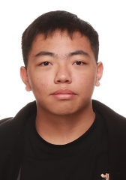
学籍号 | G450981200712024295 | 曾用名 |  | 出生日期 | 20071202
身份证件类型 | 居民身份证 | 身份证号 | 450981200712024295
所在学校 | 北流市实验中学
学校标识码 | 3445000049 | 所在年级 | 高中2023级 | 所在班级 | 高中2023级18班
户口所在地具体地址 | 广西壮族自治区玉林市北流市
国籍/地区 | 中国 | 港澳台侨外 | 否 | 是否寄宿生 | 否
现居住详细地址 | 新城国际
监护人
  关系 | 姓名 | 联系电话
  父亲 | 戴基海 | 18934859573
  母亲 | 谢梅 | 18934859573
学籍变动情况
学籍变动时间 |  | 学籍变动情况
20140911 17:00:17 |  | 在北流市永丰小学新生注册
20200710 15:28:43 |  | 由北流市永丰小学小学毕业
20200922 14:57:31 |  | 由北流市永丰初级中学初中招生录取
20210111 16:01:19 |  | 由北流市永丰初级中学的初中2020级3班省内转学（转入）到北流铜州中学的初中2020级10班
20230806 10:06:13 |  | 由北流铜州中学初中毕业
20230915 08:15:48 |  | 由北流市实验中学高中招生录取

学籍基本信息
姓名 | 植金燕 | 性别 | 女 | 民族 | 汉族 | 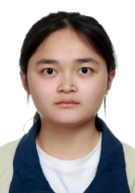
学籍号 | G450981200802084224 | 曾用名 |  | 出生日期 | 20080208
身份证件类型 | 居民身份证 | 身份证号 | 450981200802084224
所在学校 | 北流市实验中学
学校标识码 | 3445000049 | 所在年级 | 高中2023级 | 所在班级 | 高中2023级18班
户口所在地具体地址 | 广西壮族自治区玉林市北流市
国籍/地区 | 中国 | 港澳台侨外 | 否 | 是否寄宿生 | 是
现居住详细地址 | 广西北流市白马镇茶新村陈一组
监护人
  关系 | 姓名 | 联系电话
  父亲 | 植文军 | 15677052696
  母亲 | 谢月群
学籍变动情况
学籍变动时间 |  | 学籍变动情况
20140918 08:24:24 |  | 在北流市白马镇茶新小学新生注册
20140928 08:43:29 |  | 班级由小学2009级1班变更成小学2014级1班
20140928 08:43:29 |  | 年级由小学2009级变更成小学2014级
20200717 14:01:04 |  | 由北流市白马镇茶新小学小学毕业
20200906 08:01:05 |  | 由北流市白马镇初级中学初中招生录取
20230806 10:06:13 |  | 由北流市白马镇初级中学初中毕业
20230926 07:56:07 |  | 由北流市实验中学高中招生录取

学籍基本信息
姓名 | 黄薛桦 | 性别 | 女 | 民族 | 汉族 | 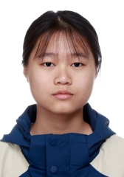
学籍号 | G450981200810233525 | 曾用名 |  | 出生日期 | 20081023
身份证件类型 | 居民身份证 | 身份证号 | 450981200810233525
所在学校 | 北流市实验中学
学校标识码 | 3445000049 | 所在年级 | 高中2023级 | 所在班级 | 高中2023级18班
户口所在地具体地址 | 广西壮族自治区玉林市北流市
国籍/地区 | 中国 | 港澳台侨外 | 否 | 是否寄宿生 | 是
现居住详细地址 | 新丰镇永安村1队
监护人
  关系 | 姓名 | 联系电话
  父亲 | 黄厚绪 | 13978518918
  母亲 | 陈秀燕
学籍变动情况
学籍变动时间 |  | 学籍变动情况
20140922 16:17:29 |  | 在北流市新丰镇永安小学官坡分校新生注册
20200714 11:16:23 |  | 由北流市新丰镇永安小学官坡分校小学毕业
20200906 10:03:20 |  | 由北流市新丰镇初级中学初中招生录取
20230806 10:06:13 |  | 由北流市新丰镇初级中学初中毕业
20231009 08:05:35 |  | 由北流市实验中学高中招生录取

学籍基本信息
姓名 | 杨玉炎 | 性别 | 女 | 民族 | 汉族 | 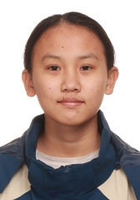
学籍号 | G450981200710012741 | 曾用名 |  | 出生日期 | 20071001
身份证件类型 | 居民身份证 | 身份证号 | 450981200710012741
所在学校 | 北流市实验中学
学校标识码 | 3445000049 | 所在年级 | 高中2023级 | 所在班级 | 高中2023级18班
户口所在地具体地址 | 广西壮族自治区玉林市北流市
国籍/地区 | 中国 | 港澳台侨外 | 否 | 是否寄宿生 | 否
现居住详细地址 | 北流市隆盛镇深龙村六教组
监护人
  关系 | 姓名 | 联系电话
  父亲 | 杨林 | 15878594424
  母亲 | 覃国玲 | 15878594424
学籍变动情况
学籍变动时间 |  | 学籍变动情况
20140923 14:15:31 |  | 在北流市隆盛镇深龙小学新生注册
20190917 14:15:55 |  | 由北流市隆盛镇深龙小学省内转学（转入）
20200811 17:07:41 |  | 由北流市隆盛镇中和寄宿制小学小学毕业
20200922 20:27:49 |  | 由北流市隆盛镇第二初级中学初中招生录取
20230806 10:06:13 |  | 由北流市隆盛镇第二初级中学初中毕业
20230922 07:59:56 |  | 由北流市实验中学高中招生录取

学籍基本信息
姓名 | 罗昊昊 | 性别 | 女 | 民族 | 汉族 | 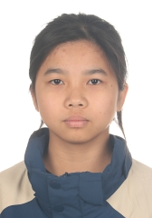
学籍号 | G45098120071210202X | 曾用名 |  | 出生日期 | 20071210
身份证件类型 | 居民身份证 | 身份证号 | 45098120071210202X
所在学校 | 北流市实验中学
学校标识码 | 3445000049 | 所在年级 | 高中2023级 | 所在班级 | 高中2023级18班
户口所在地具体地址 | 广西壮族自治区玉林市北流市
国籍/地区 | 中国 | 港澳台侨外 | 否 | 是否寄宿生 | 否
现居住详细地址 | 北流市北流镇松花村大坡五组28号
监护人
  关系 | 姓名 | 联系电话
  父亲 | 罗昭广 | 6334702
  母亲 | 曾庆娟 | 6334702
学籍变动情况
学籍变动时间 |  | 学籍变动情况
20140917 21:21:25 |  | 在北流市北流镇松花中心小学新生注册
20200811 17:07:41 |  | 由北流市永顺小学小学毕业
20200923 20:31:01 |  | 由北流市永丰初级中学初中招生录取
20230706 16:26:31 |  | 由北流市永丰初级中学初中毕业
20230922 14:39:15 |  | 由北流市实验中学高中招生录取

学籍基本信息
姓名 | 曾献葵 | 性别 | 女 | 民族 | 汉族 | 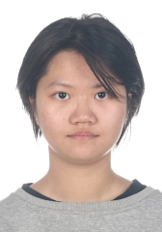
学籍号 | G450981200712044747 | 曾用名 |  | 出生日期 | 20071204
身份证件类型 | 居民身份证 | 身份证号 | 450981200712044747
所在学校 | 北流市实验中学
学校标识码 | 3445000049 | 所在年级 | 高中2023级 | 所在班级 | 高中2023级18班
户口所在地具体地址 | 广西壮族自治区玉林市北流市
国籍/地区 | 中国 | 港澳台侨外 | 否 | 是否寄宿生 | 否
现居住详细地址 | 六靖镇北街
监护人
  关系 | 姓名 | 联系电话
  父亲 | 彭德海 | 6562300
学籍变动情况
学籍变动时间 |  | 学籍变动情况
20140917 15:16:46 |  | 在北流市六靖镇中心小学新生注册
20200713 07:57:01 |  | 由北流市六靖镇中心小学小学毕业
20200722 20:51:59 |  | 由北流市六靖镇中心小学小学毕业
20200929 20:32:45 |  | 由北流市马岭初级中学初中招生录取
20230715 09:47:00 |  | 由北流市马岭初级中学初中毕业
20230922 10:07:25 |  | 由北流市实验中学高中招生录取

学籍基本信息
姓名 | 赖鸿梅 | 性别 | 女 | 民族 | 汉族 | 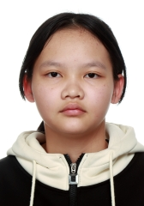
学籍号 | G450981200807085429 | 曾用名 |  | 出生日期 | 20080708
身份证件类型 | 居民身份证 | 身份证号 | 450981200807085429
所在学校 | 北流市实验中学
学校标识码 | 3445000049 | 所在年级 | 高中2023级 | 所在班级 | 高中2023级18班
户口所在地具体地址 | 广西壮族自治区玉林市北流市
国籍/地区 | 中国 | 港澳台侨外 | 否 | 是否寄宿生 | 否
现居住详细地址 | 北流市清湾镇双龙村茂岭组
监护人
  关系 | 姓名 | 联系电话
  父亲 | 赖万岛 | 15578518873
学籍变动情况
学籍变动时间 |  | 学籍变动情况
20140916 11:42:16 |  | 在北流市清湾镇双龙小学龙坡分校新生注册
20200801 15:55:46 |  | 由北流市清湾镇双龙小学龙坡分校小学毕业
20200907 14:34:36 |  | 由北流市清湾镇明瑞中学初中招生录取
20230630 07:45:11 |  | 由北流市清湾镇明瑞中学初中毕业
20230928 08:25:51 |  | 由北流市实验中学高中招生录取

学籍基本信息
姓名 | 何玉梅 | 性别 | 女 | 民族 | 汉族 | 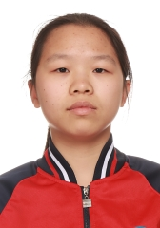
学籍号 | G450981200806173961 | 曾用名 |  | 出生日期 | 20080617
身份证件类型 | 居民身份证 | 身份证号 | 450981200806173961
所在学校 | 北流市实验中学
学校标识码 | 3445000049 | 所在年级 | 高中2023级 | 所在班级 | 高中2023级18班
户口所在地具体地址 | 广西壮族自治区玉林市北流市
国籍/地区 | 中国 | 港澳台侨外 | 否 | 是否寄宿生 | 否
现居住详细地址 | 灰沙六组
监护人
  关系 | 姓名 | 联系电话
  父亲 | 何荣 | 13978561526
  母亲 | 罗统兰 | 13978561526
学籍变动情况
学籍变动时间 |  | 学籍变动情况
20140919 12:36:47 |  | 在北流市平政镇灰沙小学新生注册
20200629 21:01:43 |  | 由北流市平政镇灰沙小学小学毕业
20200811 17:07:41 |  | 由北流市平政镇灰沙小学小学毕业
20201126 18:17:44 |  | 由北流市平政镇初级中学初中招生录取
20230806 10:06:13 |  | 由北流市平政镇初级中学初中毕业
20230927 15:35:30 |  | 由北流市实验中学高中招生录取

学籍基本信息
姓名 | 庞运辉 | 性别 | 男 | 民族 | 汉族 | 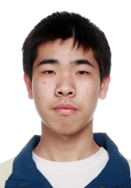
学籍号 | G450981200711282057 | 曾用名 |  | 出生日期 | 20071128
身份证件类型 | 居民身份证 | 身份证号 | 450981200711282057
所在学校 | 北流市实验中学
学校标识码 | 3445000049 | 所在年级 | 高中2023级 | 所在班级 | 高中2023级18班
户口所在地具体地址 | 广西壮族自治区玉林市北流市
国籍/地区 | 中国 | 港澳台侨外 | 否 | 是否寄宿生 | 是
现居住详细地址 | 广西北流市北流镇凉水井村2组
监护人
  关系 | 姓名 | 联系电话
  父亲 | 庞健 | 15277995315
  母亲 | 徐清 | 6353026
学籍变动情况
学籍变动时间 |  | 学籍变动情况
20140920 10:07:07 |  | 在北流市北流镇凉水井小学新生注册
20200715 08:42:08 |  | 由北流市北流镇凉水井小学小学毕业
20200811 17:07:41 |  | 由北流市北流镇凉水井小学小学毕业
20201106 10:00:15 |  | 由北流市城西初级中学初中招生录取
20230806 10:06:13 |  | 由北流市城西初级中学初中毕业
20230922 10:07:16 |  | 由北流市实验中学高中招生录取

学籍基本信息
姓名 | 林青霞 | 性别 | 女 | 民族 | 汉族 | 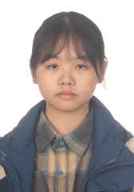
学籍号 | G450981200711274524 | 曾用名 |  | 出生日期 | 20071127
身份证件类型 | 居民身份证 | 身份证号 | 450981200711274524
所在学校 | 北流市实验中学
学校标识码 | 3445000049 | 所在年级 | 高中2023级 | 所在班级 | 高中2023级18班
户口所在地具体地址 | 广西壮族自治区玉林市北流市
国籍/地区 | 中国 | 港澳台侨外 | 否 | 是否寄宿生 | 否
现居住详细地址 | 扶新镇上林村田头屋组10号
监护人
  关系 | 姓名 | 联系电话
  父亲 | 林明成 | 6551752
  母亲 | 黄燕 | 6551752
学籍变动情况
学籍变动时间 |  | 学籍变动情况
20140916 10:10:50 |  | 在北流市扶新镇上林小学新生注册
20200720 09:20:46 |  | 由北流市扶新镇中心小学小学毕业
20200907 16:49:34 |  | 由北流市扶新镇初级中学初中招生录取
20200930 09:30:23 |  | 由北流市扶新镇初级中学省内转学（转入）
20230715 09:46:59 |  | 由北流市马岭初级中学初中毕业
20230922 10:07:05 |  | 由北流市实验中学高中招生录取

学籍基本信息
姓名 | 吴贵裕 | 性别 | 男 | 民族 | 汉族 | 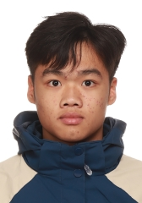
学籍号 | G450981200802085817 | 曾用名 |  | 出生日期 | 20080208
身份证件类型 | 居民身份证 | 身份证号 | 450981200802085817
所在学校 | 北流市实验中学
学校标识码 | 3445000049 | 所在年级 | 高中2023级 | 所在班级 | 高中2023级18班
户口所在地具体地址 | 广西壮族自治区玉林市北流市
国籍/地区 | 中国 | 港澳台侨外 | 否 | 是否寄宿生 | 是
现居住详细地址 | 印塘村增劲塘组
监护人
  关系 | 姓名 | 联系电话
  父亲 | 吴育荣 | 13211560284
  母亲 | 陈家华 | 13211560284
学籍变动情况
学籍变动时间 |  | 学籍变动情况
20140911 16:53:55 |  | 在北流市北流镇印塘小学新生注册
20150522 07:54:08 |  | 户口性质由非农业户口变更成农业户口
20200811 17:07:41 |  | 由北流市北流镇印塘小学小学毕业
20201022 15:02:11 |  | 由北流市初级中学初中招生录取
20230806 10:06:13 |  | 由北流市初级中学初中毕业
20230926 07:56:08 |  | 由北流市实验中学高中招生录取

学籍基本信息
姓名 | 曹蔚华 | 性别 | 女 | 民族 | 汉族 | 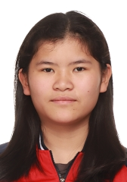
学籍号 | G450981200809253027 | 曾用名 |  | 出生日期 | 20080925
身份证件类型 | 居民身份证 | 身份证号 | 450981200809253027
所在学校 | 北流市实验中学
学校标识码 | 3445000049 | 所在年级 | 高中2023级 | 所在班级 | 高中2023级18班
户口所在地具体地址 | 广西壮族自治区玉林市北流市
国籍/地区 | 中国 | 港澳台侨外 | 否 | 是否寄宿生 | 是
现居住详细地址 | 百花塘
监护人
  关系 | 姓名 | 联系电话
  父亲 | 曹春才 | 13978562319
学籍变动情况
学籍变动时间 |  | 学籍变动情况
20140911 15:47:38 |  | 在北流市北流镇城北小学新生注册
20141024 16:32:30 |  | 班级由小学2009级1班变更成小学2014级1班
20141024 16:32:30 |  | 年级由小学2009级变更成小学2014级
20200721 17:43:08 |  | 由北流市北流镇城北小学小学毕业
20201022 15:03:43 |  | 由北流市初级中学初中招生录取
20230806 10:06:13 |  | 由北流市初级中学初中毕业
20231009 08:05:17 |  | 由北流市实验中学高中招生录取

学籍基本信息
姓名 | 梁宇浩 | 性别 | 男 | 民族 | 汉族 | 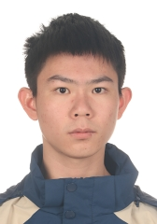
学籍号 | G450981200704244773 | 曾用名 |  | 出生日期 | 20070424
身份证件类型 | 居民身份证 | 身份证号 | 450981200704244773
所在学校 | 北流市实验中学
学校标识码 | 3445000049 | 所在年级 | 高中2023级 | 所在班级 | 高中2023级18班
户口所在地具体地址 | 广西壮族自治区玉林市北流市
国籍/地区 | 中国 | 港澳台侨外 | 否 | 是否寄宿生 | 否
现居住详细地址 | 广西北流市六靖镇大坡村大坡队
监护人
  关系 | 姓名 | 联系电话
  父亲 | 梁健升 | 13757518258
学籍变动情况
学籍变动时间 |  | 学籍变动情况
20140916 15:59:37 |  | 在北流市六靖镇大坡小学新生注册
20200525 16:12:55 |  | 由北流市六靖镇大坡小学省内转学（转入）
20200811 17:07:41 |  | 由北流市马岭小学小学毕业
20200929 20:32:15 |  | 由北流市马岭初级中学初中招生录取
20230715 09:46:58 |  | 由北流市马岭初级中学初中毕业
20230920 16:03:42 |  | 由北流市实验中学高中招生录取

学籍基本信息
姓名 | 梁艺容 | 性别 | 女 | 民族 | 汉族 | 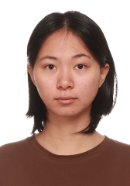
学籍号 | G450981200711131144 | 曾用名 |  | 出生日期 | 20071113
身份证件类型 | 居民身份证 | 身份证号 | 450981200711131144
所在学校 | 北流市实验中学
学校标识码 | 3445000049 | 所在年级 | 高中2023级 | 所在班级 | 高中2023级18班
户口所在地具体地址 | 广西壮族自治区玉林市北流市
国籍/地区 | 中国 | 港澳台侨外 | 否 | 是否寄宿生 | 否
现居住详细地址 | 新圩镇梧村二组5-2号
监护人
  关系 | 姓名 | 联系电话
  父亲 | 梁秋 | 6628032
  母亲 | 李桂春 | 6628032
学籍变动情况
学籍变动时间 |  | 学籍变动情况
20140916 16:31:51 |  | 在北流市新圩镇梧村小学新生注册
20200629 14:36:44 |  | 由北流市新圩镇梧村小学小学毕业
20200921 22:51:39 |  | 由北流市新圩镇第一初级中学初中招生录取
20230806 10:06:13 |  | 由北流市新圩镇第一初级中学初中毕业
20230922 08:00:57 |  | 由北流市实验中学高中招生录取

学籍基本信息
姓名 | 岑贤 | 性别 | 女 | 民族 | 汉族 | 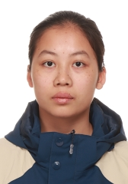
学籍号 | G450981200709112745 | 曾用名 |  | 出生日期 | 20070911
身份证件类型 | 居民身份证 | 身份证号 | 450981200709112745
所在学校 | 北流市实验中学
学校标识码 | 3445000049 | 所在年级 | 高中2023级 | 所在班级 | 高中2023级18班
户口所在地具体地址 | 广西壮族自治区玉林市北流市
国籍/地区 | 中国 | 港澳台侨外 | 否 | 是否寄宿生 | 是
现居住详细地址 | 广西壮族自治区北流市隆盛镇长信村石塘组
监护人
  关系 | 姓名 | 联系电话
  父亲 | 岑俭 | 13557656971
  母亲 | 覃坚 | 13557656971
学籍变动情况
学籍变动时间 |  | 学籍变动情况
20140911 19:18:45 |  | 在北流市隆盛镇长信小学旧校区新生注册
20200630 15:49:07 |  | 由北流市隆盛镇长信小学小学毕业
20200917 15:48:11 |  | 由北流市隆盛镇第一初级中学初中招生录取
20230713 08:56:28 |  | 由北流市隆盛镇第一初级中学初中毕业
20230921 09:35:07 |  | 由北流市实验中学高中招生录取

学籍基本信息
姓名 | 林春伶 | 性别 | 女 | 民族 | 汉族 | 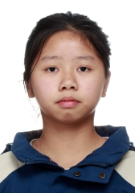
学籍号 | G450981200712203269 | 曾用名 |  | 出生日期 | 20071220
身份证件类型 | 居民身份证 | 身份证号 | 450981200712203269
所在学校 | 北流市实验中学
学校标识码 | 3445000049 | 所在年级 | 高中2023级 | 所在班级 | 高中2023级18班
户口所在地具体地址 | 广西壮族自治区玉林市北流市
国籍/地区 | 中国 | 港澳台侨外 | 否 | 是否寄宿生 | 是
现居住详细地址 | 广西北流市六麻镇南山村长田组
监护人
  关系 | 姓名 | 联系电话
  父亲 | 林武南 | 07756638415
  母亲 | 龙美嫦 | 07756638415
学籍变动情况
学籍变动时间 |  | 学籍变动情况
20140916 14:12:25 |  | 在北流市六麻镇南山小学长田分校新生注册
20200629 09:47:49 |  | 由北流市六麻镇南山小学小学毕业
20200907 16:36:31 |  | 由北流市六麻镇第二初级中学初中招生录取
20230629 10:20:38 |  | 由北流市六麻镇第二初级中学初中毕业
20230922 14:39:24 |  | 由北流市实验中学高中招生录取

学籍基本信息
姓名 | 龙嘉韵 | 性别 | 女 | 民族 | 汉族 | 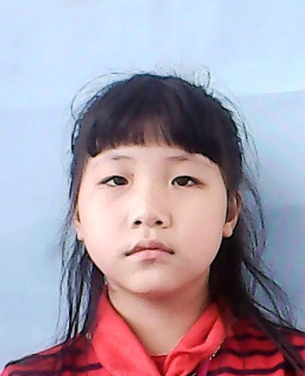
学籍号 | G450981200707154749 | 曾用名 |  | 出生日期 | 20070715
身份证件类型 | 居民身份证 | 身份证号 | 450981200707154749
所在学校 | 北流市实验中学
学校标识码 | 3445000049 | 所在年级 | 高中2023级 | 所在班级 | 高中2023级18班
户口所在地具体地址 | 广西壮族自治区玉林市北流市
国籍/地区 | 中国 | 港澳台侨外 | 否 | 是否寄宿生 | 否
现居住详细地址 | 碧桂园泊林一街13号
监护人
  关系 | 姓名 | 联系电话
  母亲 | 李木英 | 18176625699
  父亲 | 龙武有
学籍变动情况
学籍变动时间 |  | 学籍变动情况
20140911 10:13:26 |  | 在北流市永丰小学新生注册
20190301 09:41:59 |  | 姓名由龙凤英变更为龙彩英
20200710 15:30:19 |  | 由北流市永丰小学小学毕业
20200922 14:56:13 |  | 由北流市永丰初级中学初中招生录取
20230706 16:50:52 |  | 由北流市永丰初级中学初中毕业
20230921 09:34:13 |  | 由北流市实验中学高中招生录取
20240713 09:27:42 |  | 姓名由龙彩英变更为龙嘉韵

学籍基本信息
姓名 | 梁金夏 | 性别 | 女 | 民族 | 汉族 | 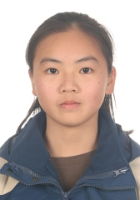
学籍号 | G450981200804052728 | 曾用名 |  | 出生日期 | 20080405
身份证件类型 | 居民身份证 | 身份证号 | 450981200804052728
所在学校 | 北流市实验中学
学校标识码 | 3445000049 | 所在年级 | 高中2023级 | 所在班级 | 高中2023级18班
户口所在地具体地址 | 广西壮族自治区玉林市北流市
国籍/地区 | 中国 | 港澳台侨外 | 否 | 是否寄宿生 | 否
现居住详细地址 | 隆盛村东风组
监护人
  关系 | 姓名 | 联系电话
  父亲 | 梁远军 | 15977972096
学籍变动情况
学籍变动时间 |  | 学籍变动情况
20140917 07:05:40 |  | 在北流市隆盛镇隆盛小学三江分校新生注册
20200811 17:07:41 |  | 由北流市隆盛镇隆盛小学三江分校小学毕业
20200922 20:31:55 |  | 由北流市隆盛镇第二初级中学初中招生录取
20230806 10:06:13 |  | 由北流市隆盛镇第二初级中学初中毕业
20230926 14:34:21 |  | 由北流市实验中学高中招生录取

学籍基本信息
姓名 | 窦健铭 | 性别 | 男 | 民族 | 汉族 | 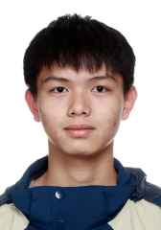
学籍号 | G450981200704113917 | 曾用名 |  | 出生日期 | 20070411
身份证件类型 | 居民身份证 | 身份证号 | 450981200704113917
所在学校 | 北流市实验中学
学校标识码 | 3445000049 | 所在年级 | 高中2023级 | 所在班级 | 高中2023级18班
户口所在地具体地址 | 广西壮族自治区玉林市北流市
国籍/地区 | 中国 | 港澳台侨外 | 否 | 是否寄宿生 | 否
现居住详细地址 | 六靖镇长富路0016号
监护人
  关系 | 姓名 | 联系电话
  父亲 | 窦进福 | 13558171847
学籍变动情况
学籍变动时间 |  | 学籍变动情况
20140917 10:17:35 |  | 在北流市六靖镇中心小学新生注册
20200713 07:52:06 |  | 由北流市六靖镇中心小学小学毕业
20200722 20:43:30 |  | 由北流市六靖镇中心小学小学毕业
20200910 15:33:41 |  | 由北流市六靖镇初级中学初中招生录取
20230806 10:06:13 |  | 由北流市六靖镇初级中学初中毕业
20230920 16:03:34 |  | 由北流市实验中学高中招生录取

学籍基本信息
姓名 | 邓夏宁 | 性别 | 女 | 民族 | 汉族 | 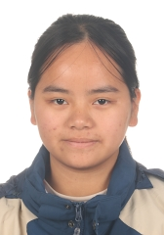
学籍号 | G450981200807044520 | 曾用名 |  | 出生日期 | 20080704
身份证件类型 | 居民身份证 | 身份证号 | 450981200807044520
所在学校 | 北流市实验中学
学校标识码 | 3445000049 | 所在年级 | 高中2023级 | 所在班级 | 高中2023级18班
户口所在地具体地址 | 广西壮族自治区玉林市北流市
国籍/地区 | 中国 | 港澳台侨外 | 否 | 是否寄宿生 | 否
现居住详细地址 | 隆安村过河组
监护人
  关系 | 姓名 | 联系电话
  父亲 | 邓辉明 | 18648831506
  母亲 | 吴秀
学籍变动情况
学籍变动时间 |  | 学籍变动情况
20140911 21:47:38 |  | 在北流市扶新镇隆安小学山咀分校新生注册
20150617 16:53:09 |  | 出生日期由20080602变更成20080704
20200717 22:56:53 |  | 由北流市扶新镇隆安小学小学毕业
20200907 16:51:19 |  | 由北流市扶新镇初级中学初中招生录取
20230628 09:21:43 |  | 由北流市扶新镇初级中学初中毕业
20230928 08:25:49 |  | 由北流市实验中学高中招生录取

学籍基本信息
姓名 | 邓桂雯 | 性别 | 女 | 民族 | 汉族 | 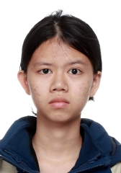
学籍号 | G450981200710240648 | 曾用名 |  | 出生日期 | 20071024
身份证件类型 | 居民身份证 | 身份证号 | 450981200710240648
所在学校 | 北流市实验中学
学校标识码 | 3445000049 | 所在年级 | 高中2023级 | 所在班级 | 高中2023级18班
户口所在地具体地址 | 广西壮族自治区玉林市北流市
国籍/地区 | 中国 | 港澳台侨外 | 否 | 是否寄宿生 | 是
现居住详细地址 | 民乐镇萝村井塘组5-1号
监护人
  关系 | 姓名 | 联系电话
  父亲 | 邓东林 | 6668060
  母亲 | 王挠 | 6668060
学籍变动情况
学籍变动时间 |  | 学籍变动情况
20140912 10:05:44 |  | 在北流市民乐镇萝村小学新生注册
20191112 16:03:06 |  | 由北流市民乐镇萝村小学省内转学（转入）
20200811 17:07:41 |  | 由北流市民乐镇民乐中心小学小学毕业
20200918 07:37:42 |  | 由北流市民乐镇第二初级中学初中招生录取
20230720 18:28:04 |  | 由北流市民乐镇第二初级中学初中毕业
20230922 08:00:19 |  | 由北流市实验中学高中招生录取

学籍基本信息
姓名 | 罗茜 | 性别 | 女 | 民族 | 汉族 | 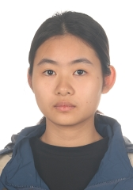
学籍号 | G450981200801272020 | 曾用名 |  | 出生日期 | 20080127
身份证件类型 | 居民身份证 | 身份证号 | 450981200801272020
所在学校 | 北流市实验中学
学校标识码 | 3445000049 | 所在年级 | 高中2023级 | 所在班级 | 高中2023级18班
户口所在地具体地址 | 广西壮族自治区玉林市北流市
国籍/地区 | 中国 | 港澳台侨外 | 否 | 是否寄宿生 | 否
现居住详细地址 | 丛义村16组48号
监护人
  关系 | 姓名 | 联系电话
  父亲 | 罗世文 | 13978516828
  母亲 | 胡耀升 | 13978516828
学籍变动情况
学籍变动时间 |  | 学籍变动情况
20140911 09:20:22 |  | 在北流市永丰小学新生注册
20150607 08:14:03 |  | 户口性质由非农业户口变更成农业户口
20200710 14:36:02 |  | 由北流市永丰小学小学毕业
20200929 20:33:34 |  | 由北流市马岭初级中学初中招生录取
20230715 09:46:57 |  | 由北流市马岭初级中学初中毕业
20230925 07:59:39 |  | 由北流市实验中学高中招生录取

学籍基本信息
姓名 | 李钰 | 性别 | 女 | 民族 | 汉族 | 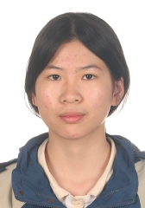
学籍号 | G450981200712106442 | 曾用名 |  | 出生日期 | 20071210
身份证件类型 | 居民身份证 | 身份证号 | 450981200712106442
所在学校 | 北流市实验中学
学校标识码 | 3445000049 | 所在年级 | 高中2023级 | 所在班级 | 高中2023级18班
户口所在地具体地址 | 广西壮族自治区玉林市北流市
国籍/地区 | 中国 | 港澳台侨外 | 否 | 是否寄宿生 | 是
现居住详细地址 | 北流市大伦镇大伦村圩三组026号
监护人
  关系 | 姓名 | 联系电话
  父亲 | 李志海 | 18269335203
  母亲 | 黄小乐 | 18269335203
学籍变动情况
学籍变动时间 |  | 学籍变动情况
20140912 07:15:38 |  | 在北流市大伦镇大伦小学新生注册
20200725 08:08:19 |  | 由北流市大伦镇大伦小学小学毕业
20201013 10:24:19 |  | 由北流市大伦镇初级中学初中招生录取
20230806 10:06:13 |  | 由北流市大伦镇初级中学初中毕业
20230922 14:39:15 |  | 由北流市实验中学高中招生录取

学籍基本信息
姓名 | 杨叶 | 性别 | 女 | 民族 | 汉族 | 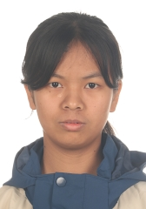
学籍号 | G450981200708210925 | 曾用名 |  | 出生日期 | 20070821
身份证件类型 | 居民身份证 | 身份证号 | 450981200708210925
所在学校 | 北流市实验中学
学校标识码 | 3445000049 | 所在年级 | 高中2023级 | 所在班级 | 高中2023级18班
户口所在地具体地址 | 广西壮族自治区玉林市北流市
国籍/地区 | 中国 | 港澳台侨外 | 否 | 是否寄宿生 | 否
现居住详细地址 | 北流市山围镇山围村村中组19号
监护人
  关系 | 姓名 | 联系电话
  父亲 | 杨强 | 07756670917
  母亲 | 冯珍 | 13367853610
学籍变动情况
学籍变动时间 |  | 学籍变动情况
20140922 21:28:47 |  | 在北流市山围镇中心小学新生注册
20200702 11:43:13 |  | 由北流市山围镇山围中心小学小学毕业
20200903 09:07:39 |  | 由北流市山围镇初级中学初中招生录取
20230806 10:06:13 |  | 由北流市山围镇初级中学初中毕业
20230921 09:34:52 |  | 由北流市实验中学高中招生录取

学籍基本信息
姓名 | 龙桦 | 性别 | 女 | 民族 | 汉族 | 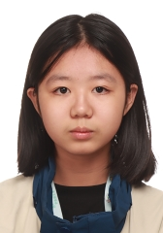
学籍号 | G450981200710024726 | 曾用名 |  | 出生日期 | 20071002
身份证件类型 | 居民身份证 | 身份证号 | 450981200710024726
所在学校 | 北流市实验中学
学校标识码 | 3445000049 | 所在年级 | 高中2023级 | 所在班级 | 高中2023级18班
户口所在地具体地址 | 广西壮族自治区玉林市北流市
国籍/地区 | 中国 | 港澳台侨外 | 否 | 是否寄宿生 | 否
现居住详细地址 | 北流市六靖镇水冲村上大路27号
监护人
  关系 | 姓名 | 联系电话
  父亲 | 龙发武 | 07756566585
  母亲 | 黄雪梅 | 15777508017
学籍变动情况
学籍变动时间 |  | 学籍变动情况
20140924 14:01:33 |  | 在北流市六靖镇水冲小学新生注册
20200630 21:01:40 |  | 由北流市六靖镇水冲小学小学毕业
20200916 21:03:34 |  | 由北流市六靖镇第二初级中学初中招生录取
20230709 20:50:44 |  | 由北流市六靖镇第二初级中学初中毕业
20230922 07:59:56 |  | 由北流市实验中学高中招生录取

学籍基本信息
姓名 | 蔡庆新 | 性别 | 女 | 民族 | 汉族 | 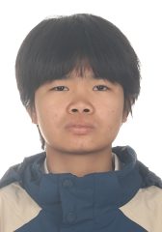
学籍号 | G450981200708071742 | 曾用名 |  | 出生日期 | 20070807
身份证件类型 | 居民身份证 | 身份证号 | 450981200708071742
所在学校 | 北流市实验中学
学校标识码 | 3445000049 | 所在年级 | 高中2023级 | 所在班级 | 高中2023级18班
户口所在地具体地址 | 广西壮族自治区玉林市北流市
国籍/地区 | 中国 | 港澳台侨外 | 否 | 是否寄宿生 | 是
现居住详细地址 | 广西北流市西埌镇西埌村东北组
监护人
  关系 | 姓名 | 联系电话
  父亲 | 蔡业勤 | 6374011
  母亲 | 易超连 | 13457518817
学籍变动情况
学籍变动时间 |  | 学籍变动情况
20140917 11:28:05 |  | 在北流市西埌镇中心小学新生注册
20200713 13:50:01 |  | 由北流市西埌镇中心小学小学毕业
20200902 16:09:19 |  | 由北流市西埌镇初级中学初中招生录取
20230715 17:53:16 |  | 由北流市西埌镇初级中学初中毕业
20230921 09:34:40 |  | 由北流市实验中学高中招生录取

学籍基本信息
姓名 | 刘思彤 | 性别 | 女 | 民族 | 汉族 | 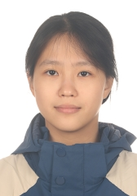
学籍号 | G450981200808245025 | 曾用名 |  | 出生日期 | 20080824
身份证件类型 | 居民身份证 | 身份证号 | 450981200808245025
所在学校 | 北流市实验中学
学校标识码 | 3445000049 | 所在年级 | 高中2023级 | 所在班级 | 高中2023级18班
户口所在地具体地址 | 广西壮族自治区玉林市北流市
国籍/地区 | 中国 | 港澳台侨外 | 否 | 是否寄宿生 | 否
现居住详细地址 | 北流市石窝镇上垌村丹竹组2号
监护人
  关系 | 姓名 | 联系电话
  父亲 | 刘国东 | 18077525555
  母亲 | 伍东梅 | 18077525155
学籍变动情况
学籍变动时间 |  | 学籍变动情况
20140924 15:28:01 |  | 在北流市南园明德小学新生注册
20200706 15:20:28 |  | 由北流市南园明德小学小学毕业
20201105 08:29:59 |  | 由北流铜州中学初中招生录取
20230806 10:06:13 |  | 由北流铜州中学初中毕业
20230914 10:22:35 |  | 由北流市实验中学高中招生录取

学籍基本信息
姓名 | 卢洋溢 | 性别 | 女 | 民族 | 汉族 | 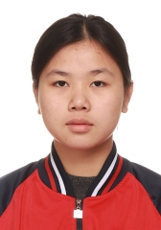
学籍号 | G450981200808016222 | 曾用名 |  | 出生日期 | 20080801
身份证件类型 | 居民身份证 | 身份证号 | 450981200808016222
所在学校 | 北流市实验中学
学校标识码 | 3445000049 | 所在年级 | 高中2023级 | 所在班级 | 高中2023级18班
户口所在地具体地址 | 广西壮族自治区玉林市北流市
国籍/地区 | 中国 | 港澳台侨外 | 否 | 是否寄宿生 | 否
现居住详细地址 | 月塘路31号
监护人
  关系 | 姓名 | 联系电话
  父亲 | 卢传壮 | 13471512637
  母亲 | 罗统惠 | 13607756844
学籍变动情况
学籍变动时间 |  | 学籍变动情况
20140924 15:28:01 |  | 在北流市南园明德小学新生注册
20200706 15:16:50 |  | 由北流市南园明德小学小学毕业
20200922 14:59:08 |  | 由北流市永丰初级中学初中招生录取
20230706 16:38:53 |  | 由北流市永丰初级中学初中毕业
20231009 08:04:28 |  | 由北流市实验中学高中招生录取

学籍基本信息
姓名 | 邱圣钧 | 性别 | 男 | 民族 | 汉族 | 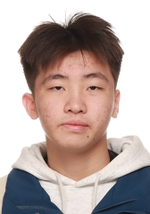
学籍号 | G450981200712206013 | 曾用名 |  | 出生日期 | 20071220
身份证件类型 | 居民身份证 | 身份证号 | 450981200712206013
所在学校 | 北流市实验中学
学校标识码 | 3445000049 | 所在年级 | 高中2023级 | 所在班级 | 高中2023级18班
户口所在地具体地址 | 广西壮族自治区玉林市北流市
国籍/地区 | 中国 | 港澳台侨外 | 否 | 是否寄宿生 | 否
现居住详细地址 | 城北一路0092号
监护人
  关系 | 姓名 | 联系电话
  父亲 | 邱海 | 15878017790
  母亲 | 梁蔚妤 | 13307854410
学籍变动情况
学籍变动时间 |  | 学籍变动情况
20140924 09:35:10 |  | 在北流市北流镇城南小学新生注册
20200630 16:20:54 |  | 由北流市北流镇城南小学小学毕业
20200811 17:07:41 |  | 由北流市北流镇城南小学小学毕业
20200923 20:28:29 |  | 由北流市永丰初级中学初中招生录取
20230706 16:45:46 |  | 由北流市永丰初级中学初中毕业
20230922 14:39:25 |  | 由北流市实验中学高中招生录取

学籍基本信息
姓名 | 党玉梅 | 性别 | 女 | 民族 | 汉族 | 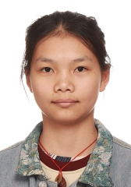
学籍号 | G450981200804163727 | 曾用名 |  | 出生日期 | 20080416
身份证件类型 | 居民身份证 | 身份证号 | 450981200804163727
所在学校 | 北流市实验中学
学校标识码 | 3445000049 | 所在年级 | 高中2023级 | 所在班级 | 高中2023级18班
户口所在地具体地址 | 广西壮族自治区玉林市北流市
国籍/地区 | 中国 | 港澳台侨外 | 否 | 是否寄宿生 | 否
现居住详细地址 | 垌心垌
监护人
  关系 | 姓名 | 联系电话
  父亲 | 党小成 | 6591686
学籍变动情况
学籍变动时间 |  | 学籍变动情况
20140926 10:00:31 |  | 在北流市沙垌镇金汀小学新生注册
20200628 15:34:27 |  | 由北流市沙垌镇金汀小学小学毕业
20200921 15:22:40 |  | 由北流市沙垌镇初级中学初中招生录取
20230806 10:06:13 |  | 由北流市沙垌镇初级中学初中毕业
20230926 14:34:35 |  | 由北流市实验中学高中招生录取

学籍基本信息
姓名 | 郑诗倫 | 性别 | 女 | 民族 | 汉族 | 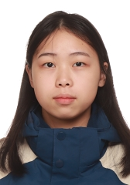
学籍号 | G450981200711022546 | 曾用名 |  | 出生日期 | 20071102
身份证件类型 | 居民身份证 | 身份证号 | 450981200711022546
所在学校 | 北流市实验中学
学校标识码 | 3445000049 | 所在年级 | 高中2023级 | 所在班级 | 高中2023级18班
户口所在地具体地址 | 广西壮族自治区玉林市北流市
国籍/地区 | 中国 | 港澳台侨外 | 否 | 是否寄宿生 | 否
现居住详细地址 | 广西壮族自治区北流市永安路
监护人
  关系 | 姓名 | 联系电话
  母亲 | 罗玉梅 | 13597056019
  祖父母或外祖父母 | 罗海波
学籍变动情况
学籍变动时间 |  | 学籍变动情况
20140926 10:29:15 |  | 在北流市北流镇新芝小学新生注册
20200722 09:41:51 |  | 由北流市北流镇新芝小学小学毕业
20200929 20:32:56 |  | 由北流市马岭初级中学初中招生录取
20230715 09:46:54 |  | 由北流市马岭初级中学初中毕业
20230922 08:00:36 |  | 由北流市实验中学高中招生录取

学籍基本信息
姓名 | 卢鄯吉 | 性别 | 女 | 民族 | 壮族 | 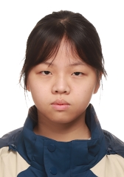
学籍号 | G450981200708103222 | 曾用名 |  | 出生日期 | 20070810
身份证件类型 | 居民身份证 | 身份证号 | 450981200708103222
所在学校 | 北流市实验中学
学校标识码 | 3445000049 | 所在年级 | 高中2023级 | 所在班级 | 高中2023级18班
户口所在地具体地址 | 广西壮族自治区玉林市北流市
国籍/地区 | 中国 | 港澳台侨外 | 否 | 是否寄宿生 | 是
现居住详细地址 | 广西壮族自治区北流市碧桂园峰景一街1402号
监护人
  关系 | 姓名 | 联系电话
  父亲 | 卢勇 | 15013099519
  母亲 | 覃丽金
学籍变动情况
学籍变动时间 |  | 学籍变动情况
20140926 10:29:15 |  | 在北流市北流镇新芝小学新生注册
20200629 15:25:07 |  | 由北流市实验小学小学毕业
20201106 09:16:47 |  | 由北流市城西初级中学初中招生录取
20230806 10:06:13 |  | 由北流市城西初级中学初中毕业
20230921 09:34:41 |  | 由北流市实验中学高中招生录取

学籍基本信息
姓名 | 梁湘棋 | 性别 | 男 | 民族 | 汉族 | 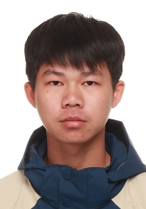
学籍号 | G450981200609090454 | 曾用名 |  | 出生日期 | 20060909
身份证件类型 | 居民身份证 | 身份证号 | 450981200609090454
所在学校 | 北流市实验中学
学校标识码 | 3445000049 | 所在年级 | 高中2023级 | 所在班级 | 高中2023级18班
户口所在地具体地址 | 广西壮族自治区玉林市北流市
国籍/地区 | 中国 | 港澳台侨外 | 否 | 是否寄宿生 | 是
现居住详细地址 | 北流市新荣镇振新村十组9号
监护人
  关系 | 姓名 | 联系电话
  父亲 | 梁宗柱 | 13768787648
  母亲 | 吴季娟 | 13768787648
学籍变动情况
学籍变动时间 |  | 学籍变动情况
20140916 10:38:57 |  | 在北流市新荣镇振新小学新生注册
20191018 11:34:25 |  | 由北流市新荣镇振新小学省内转学（转入）
20200729 18:03:52 |  | 由北流市新荣镇三育学校小学毕业
20200907 16:55:36 |  | 由北流市新荣镇三育学校初中招生录取
20230628 14:20:04 |  | 由北流市新荣镇三育学校初中毕业
20230920 15:13:14 |  | 由北流市实验中学高中招生录取

学籍基本信息
姓名 | 谢春霞 | 性别 | 女 | 民族 | 汉族 | 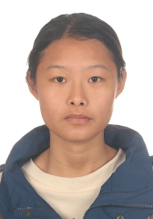
学籍号 | G450981200804210669 | 曾用名 |  | 出生日期 | 20080421
身份证件类型 | 居民身份证 | 身份证号 | 450981200804210669
所在学校 | 北流市实验中学
学校标识码 | 3445000049 | 所在年级 | 高中2023级 | 所在班级 | 高中2023级18班
户口所在地具体地址 | 广西壮族自治区玉林市北流市
国籍/地区 | 中国 | 港澳台侨外 | 否 | 是否寄宿生 | 是
现居住详细地址 | 北流市民乐镇新旺村木山排组1-1号
监护人
  关系 | 姓名 | 联系电话
  父亲 | 谢宗文 | 07756663789
  父亲 | 谢宗文 | 07756663789
学籍变动情况
学籍变动时间 |  | 学籍变动情况
20140925 12:35:56 |  | 在北流市民乐镇南庆中心小学新生注册
20191121 09:27:58 |  | 学籍从广东省佛山市三水区华鹏学校通过跨省转学转出
20191121 09:28:15 |  | 学籍通过跨省转学转入到广西壮族自治区北流市民乐镇石塘小学
20200729 11:32:37 |  | 由北流市民乐镇石塘小学小学毕业
20200921 09:35:12 |  | 由北流市民乐镇第一初级中学初中招生录取
20230806 10:06:13 |  | 由北流市民乐镇第一初级中学初中毕业
20230926 14:34:36 |  | 由北流市实验中学高中招生录取

学籍基本信息
姓名 | 潘雨杨 | 性别 | 女 | 民族 | 汉族 | 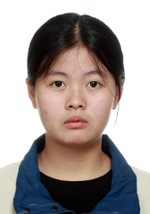
学籍号 | G450981200802092726 | 曾用名 |  | 出生日期 | 20080209
身份证件类型 | 居民身份证 | 身份证号 | 450981200802092726
所在学校 | 北流市实验中学
学校标识码 | 3445000049 | 所在年级 | 高中2023级 | 所在班级 | 高中2023级18班
户口所在地具体地址 | 广西壮族自治区玉林市北流市
国籍/地区 | 中国 | 港澳台侨外 | 否 | 是否寄宿生 | 是
现居住详细地址 | 广西壮族自治区北流市园林路10-4号
监护人
  关系 | 姓名 | 联系电话
  父亲 | 潘兴广 | 18934856927
  母亲 | 李红 | 18977526782
学籍变动情况
学籍变动时间 |  | 学籍变动情况
20140926 10:29:15 |  | 在北流市北流镇新芝小学新生注册
20191013 15:08:28 |  | 由北流市隆盛镇香圩小学省内转学（转入）
20200811 17:07:41 |  | 由北流市马岭小学小学毕业
20201106 10:14:12 |  | 由北流市城西初级中学初中招生录取
20230806 10:06:13 |  | 由北流市城西初级中学初中毕业
20230926 07:56:08 |  | 由北流市实验中学高中招生录取

学籍基本信息
姓名 | 陈宝嘉 | 性别 | 女 | 民族 | 汉族 | 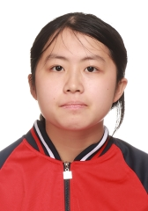
学籍号 | G450981200711141748 | 曾用名 |  | 出生日期 | 20071114
身份证件类型 | 居民身份证 | 身份证号 | 450981200711141748
所在学校 | 北流市实验中学
学校标识码 | 3445000049 | 所在年级 | 高中2023级 | 所在班级 | 高中2023级18班
户口所在地具体地址 | 广西壮族自治区玉林市北流市
国籍/地区 | 中国 | 港澳台侨外 | 否 | 是否寄宿生 | 是
现居住详细地址 | 北流市西埌镇平地山17组26号
监护人
  关系 | 姓名 | 联系电话
  父亲 | 陈上锦 | 18078525896
  母亲 | 党广清 | 13321658758
学籍变动情况
学籍变动时间 |  | 学籍变动情况
20140917 11:02:02 |  | 在北流市西埌镇平地山小学新生注册
20200629 10:22:58 |  | 由北流市西埌镇平地山小学小学毕业
20200906 08:53:14 |  | 由北流市西埌镇初级中学初中招生录取
20230715 17:53:09 |  | 由北流市西埌镇初级中学初中毕业
20230922 08:00:58 |  | 由北流市实验中学高中招生录取

学籍基本信息
姓名 | 刘淋瑗 | 性别 | 女 | 民族 | 汉族 | 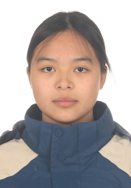
学籍号 | G450981200611043024 | 曾用名 |  | 出生日期 | 20061104
身份证件类型 | 居民身份证 | 身份证号 | 450981200611043024
所在学校 | 北流市实验中学
学校标识码 | 3445000049 | 所在年级 | 高中2023级 | 所在班级 | 高中2023级18班
户口所在地具体地址 | 广西壮族自治区玉林市北流市
国籍/地区 | 中国 | 港澳台侨外 | 否 | 是否寄宿生 | 是
现居住详细地址 | 广西壮族自治区北流市城南一路四里55号
监护人
  关系 | 姓名 | 联系电话
  父亲 | 刘李海 | 15678699930
  母亲 | 邱怡清 | 18276518330
学籍变动情况
学籍变动时间 |  | 学籍变动情况
20140926 10:29:15 |  | 在北流市北流镇新芝小学新生注册
20200722 09:41:35 |  | 由北流市北流镇新芝小学小学毕业
20201012 19:30:10 |  | 由北流市东湖初级中学初中招生录取
20230711 10:49:37 |  | 由北流市东湖初级中学初中毕业
20230920 15:13:24 |  | 由北流市实验中学高中招生录取

学籍基本信息
姓名 | 袁静雯 | 性别 | 女 | 民族 | 汉族 | 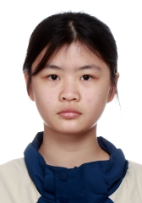
学籍号 | G450981200805081424 | 曾用名 |  | 出生日期 | 20080508
身份证件类型 | 居民身份证 | 身份证号 | 450981200805081424
所在学校 | 北流市实验中学
学校标识码 | 3445000049 | 所在年级 | 高中2023级 | 所在班级 | 高中2023级18班
户口所在地具体地址 | 广西壮族自治区玉林市北流市
国籍/地区 | 中国 | 港澳台侨外 | 否 | 是否寄宿生 | 否
现居住详细地址 | 广西北流市大里镇六马村二组40号
监护人
  关系 | 姓名 | 联系电话
  父亲 | 袁业盛 | 18894616589
  母亲 | 梁传芳 | 18894616589
学籍变动情况
学籍变动时间 |  | 学籍变动情况
20140928 10:37:18 |  | 在北流市大里镇六马小学新生注册
20191104 21:56:47 |  | 由北流市大里镇六马小学省内转学（转入）
20200722 15:07:00 |  | 由北流市大里镇中心小学小学毕业
20201029 11:08:34 |  | 由北流市大里镇初级中学初中招生录取
20230806 10:06:13 |  | 由北流市大里镇初级中学初中毕业
20230927 15:34:54 |  | 由北流市实验中学高中招生录取

学籍基本信息
姓名 | 李静静 | 性别 | 女 | 民族 | 汉族 | 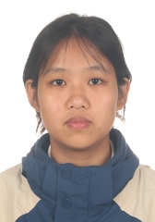
学籍号 | G450981200703131726 | 曾用名 |  | 出生日期 | 20070313
身份证件类型 | 居民身份证 | 身份证号 | 450981200703131726
所在学校 | 北流市实验中学
学校标识码 | 3445000049 | 所在年级 | 高中2023级 | 所在班级 | 高中2023级18班
户口所在地具体地址 | 广西壮族自治区玉林市北流市
国籍/地区 | 中国 | 港澳台侨外 | 否 | 是否寄宿生 | 是
现居住详细地址 | 北流市西埌镇新村15组
监护人
  关系 | 姓名 | 联系电话
  父亲 | 李银廷 | 07756383286
  母亲 | 谭美坤 | 07756383286
学籍变动情况
学籍变动时间 |  | 学籍变动情况
20140927 10:17:07 |  | 在北流市新圩镇覃冲小学新生注册
20200713 22:17:47 |  | 由北流市西埌镇新村小学小学毕业
20200902 16:08:50 |  | 由北流市西埌镇初级中学初中招生录取
20230715 17:53:08 |  | 由北流市西埌镇初级中学初中毕业
20230920 15:38:29 |  | 由北流市实验中学高中招生录取

学籍基本信息
姓名 | 张茜雨 | 性别 | 女 | 民族 | 汉族 | 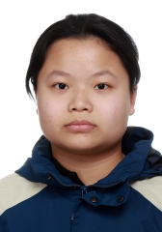
学籍号 | G450981200709286024 | 曾用名 |  | 出生日期 | 20070928
身份证件类型 | 居民身份证 | 身份证号 | 450981200709286024
所在学校 | 北流市实验中学
学校标识码 | 3445000049 | 所在年级 | 高中2023级 | 所在班级 | 高中2023级18班
户口所在地具体地址 | 广西壮族自治区玉林市北流市
国籍/地区 | 中国 | 港澳台侨外 | 否 | 是否寄宿生 | 否
现居住详细地址 | 广西北流市龙桥北路一里6号
监护人
  关系 | 姓名 | 联系电话
  父亲 | 张伟锋 | 13878017529
  母亲 | 刘惠 | 13878017579
学籍变动情况
学籍变动时间 |  | 学籍变动情况
20140929 10:13:09 |  | 在北流市北流镇陵城小学新生注册
20200716 10:03:04 |  | 由北流市北流镇陵城小学小学毕业
20201009 09:33:01 |  | 由北流市北流镇陵城初级中学初中招生录取
20230712 09:39:49 |  | 由北流市北流镇陵城初级中学初中毕业
20230921 16:26:44 |  | 由北流市实验中学高中招生录取

学籍基本信息
姓名 | 廖秀 | 性别 | 女 | 民族 | 汉族 | 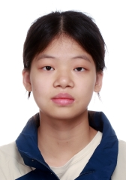
学籍号 | G450981200801122022 | 曾用名 |  | 出生日期 | 20080112
身份证件类型 | 居民身份证 | 身份证号 | 450981200801122022
所在学校 | 北流市实验中学
学校标识码 | 3445000049 | 所在年级 | 高中2023级 | 所在班级 | 高中2023级18班
户口所在地具体地址 | 广西壮族自治区玉林市北流市
国籍/地区 | 中国 | 港澳台侨外 | 否 | 是否寄宿生 | 否
现居住详细地址 | 丛义村15组
监护人
  关系 | 姓名 | 联系电话
  父亲 | 廖金田 | 13642970170
  母亲 | 黄远燕 | 13416914060
学籍变动情况
学籍变动时间 |  | 学籍变动情况
20140928 20:23:44 |  | 在北流市北流镇丛义小学新生注册
20200629 15:26:19 |  | 由北流市实验小学小学毕业
20200929 09:20:30 |  | 由北流市北流镇初级中学初中招生录取
20230628 08:20:30 |  | 由北流市北流镇初级中学初中毕业
20230922 14:39:48 |  | 由北流市实验中学高中招生录取

学籍基本信息
姓名 | 池世敏 | 性别 | 女 | 民族 | 汉族 | 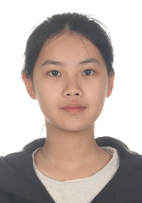
学籍号 | G450981200712220624 | 曾用名 |  | 出生日期 | 20071222
身份证件类型 | 居民身份证 | 身份证号 | 450981200712220624
所在学校 | 北流市实验中学
学校标识码 | 3445000049 | 所在年级 | 高中2023级 | 所在班级 | 高中2023级18班
户口所在地具体地址 | 广西壮族自治区玉林市北流市
国籍/地区 | 中国 | 港澳台侨外 | 否 | 是否寄宿生 | 是
现居住详细地址 | 民乐镇茶垌村茶垌组
监护人
  关系 | 姓名 | 联系电话
  父亲 | 池国林 | 15778535020
  母亲 | 李燕妮 | 07756678977
学籍变动情况
学籍变动时间 |  | 学籍变动情况
20140930 09:00:30 |  | 在北流市民乐镇民乐中心小学新生注册
20200811 17:07:41 |  | 由北流市民乐镇民乐中心小学小学毕业
20200918 07:38:10 |  | 由北流市民乐镇第二初级中学初中招生录取
20230720 18:27:58 |  | 由北流市民乐镇第二初级中学初中毕业
20230922 14:39:25 |  | 由北流市实验中学高中招生录取

学籍基本信息
姓名 | 林柯里 | 性别 | 女 | 民族 | 汉族 | 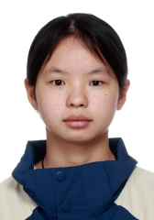
学籍号 | G450981200809150028 | 曾用名 |  | 出生日期 | 20080915
身份证件类型 | 居民身份证 | 身份证号 | 450981200809150028
所在学校 | 北流市实验中学
学校标识码 | 3445000049 | 所在年级 | 高中2023级 | 所在班级 | 高中2023级18班
户口所在地具体地址 | 广西壮族自治区玉林市北流市
国籍/地区 | 中国 | 港澳台侨外 | 否 | 是否寄宿生 | 是
现居住详细地址 | 北流市城东一路二里2号
监护人
  关系 | 姓名 | 联系电话
  父亲 | 林云川 | 13977566396
  母亲 | 陈婵 | 13737515577
学籍变动情况
学籍变动时间 |  | 学籍变动情况
20140929 10:13:09 |  | 在北流市北流镇陵城小学新生注册
20200716 10:05:25 |  | 由北流市北流镇陵城小学小学毕业
20201012 20:40:27 |  | 由北流市东湖初级中学初中招生录取
20230711 10:48:14 |  | 由北流市东湖初级中学初中毕业
20231009 08:05:06 |  | 由北流市实验中学高中招生录取

学籍基本信息
姓名 | 宁天龙 | 性别 | 男 | 民族 | 汉族 | 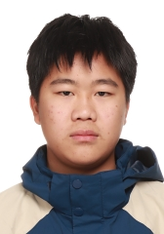
学籍号 | G450922200710061674 | 曾用名 |  | 出生日期 | 20071006
身份证件类型 | 居民身份证 | 身份证号 | 450922200710061674
所在学校 | 北流市实验中学
学校标识码 | 3445000049 | 所在年级 | 高中2023级 | 所在班级 | 高中2023级18班
户口所在地具体地址 | 广西壮族自治区玉林市陆川县
国籍/地区 | 中国 | 港澳台侨外 | 否 | 是否寄宿生 | 否
现居住详细地址 | 广西陆川县沙坡镇高庆村大园队4号
监护人
  关系 | 姓名 | 联系电话
  父亲 | 宁政锋 | 15977060258
  母亲 | 何菲燕 | 15977060258
学籍变动情况
学籍变动时间 |  | 学籍变动情况
20141011 08:59:20 |  | 在陆川县沙坡镇中心学校新生注册
20200629 15:24:56 |  | 由北流市实验小学小学毕业
20200929 20:31:43 |  | 由北流市马岭初级中学初中招生录取
20230715 09:47:08 |  | 由北流市马岭初级中学初中毕业
20230921 14:49:46 |  | 由北流市第二中学高中招生录取
20240123 15:31:29 |  | 由北流市第二中学的高中2023级10班省内转学（转入）到北流市实验中学的高中2023级12班

学籍基本信息
姓名 | 黄家琦 | 性别 | 男 | 民族 | 汉族 | 
学籍号 | G450922200604061259 | 曾用名 | 黄家琦 | 出生日期 | 20060406
身份证件类型 | 居民身份证 | 身份证号 | 450922200604061259
所在学校 | 北流市实验中学
学校标识码 | 3445000049 | 所在年级 | 高中2023级 | 所在班级 | 高中2023级18班
户口所在地具体地址 | 广西壮族自治区玉林市陆川县
国籍/地区 | 中国 | 港澳台侨外 | 否 | 是否寄宿生 | 否
现居住详细地址 | 地王国际a1-1801号
监护人
  关系 | 姓名 | 联系电话
  父亲 | 黄瑞军 | 15278267176
  母亲 | 陶烈凤 | 15278518056
学籍变动情况
学籍变动时间 |  | 学籍变动情况
20130919 00:02:31 |  | 在北流市北流镇松花中心小学在校生注册
20190625 08:09:19 |  | 由北流市北流镇松花中心小学小学毕业
20191011 07:37:35 |  | 由北流市永丰初级中学初中招生录取
20220712 10:33:57 |  | 由北流市永丰初级中学初中毕业
20220928 15:38:19 |  | 由北流市实验中学高中招生录取
20231013 17:10:21 |  | 由北流市实验中学的高中2022级23班休学
20241104 18:44:11 |  | 由北流市实验中学的高中2022级32班复学到北流市实验中学的高中2023级12班

学籍基本信息
姓名 | 莫敏慧 | 性别 | 女 | 民族 | 汉族 | 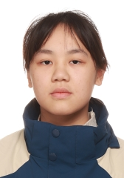
学籍号 | G450921200711154825 | 曾用名 |  | 出生日期 | 20071115
身份证件类型 | 居民身份证 | 身份证号 | 450921200711154825
所在学校 | 北流市实验中学
学校标识码 | 3445000049 | 所在年级 | 高中2023级 | 所在班级 | 高中2023级18班
户口所在地具体地址 | 广西壮族自治区玉林市容县
国籍/地区 | 中国 | 港澳台侨外 | 否 | 是否寄宿生 | 是
现居住详细地址 | 广西容县石头镇石剑村小垌队
监护人
  关系 | 姓名 | 联系电话
  父亲 | 莫良严 | 15977031720
  母亲 | 岑小梅 | 15177558025
学籍变动情况
学籍变动时间 |  | 学籍变动情况
20140922 16:03:36 |  | 在容县石头镇石剑小学新生注册
20200811 17:07:41 |  | 由北流市民乐镇南庆中心小学小学毕业
20201012 19:29:58 |  | 由北流市东湖初级中学初中招生录取
20230711 10:47:26 |  | 由北流市东湖初级中学初中毕业
20230920 15:13:03 |  | 由北流市实验中学高中招生录取

